INFORME TÉCNICO
INFORME SEMANAL DE HIGIENE Y SEGURIDAD
OBRA: LOTEO ROQUE

DATOS DEL INFORME  Período: 07/09/2026 al 11/09/2026  Obra: Loteo Roque  Empresa: ECAR  Tipo: Informe semanal de relevamiento  Síntesis: Se documentan las tareas relevadas, las observaciones detectadas, las medidas correctivas implementadas y el seguimiento de condiciones de seguridad en obra. |     Documento listo para entrega
ALCANCE DEL INFORME
El presente informe resume las inspecciones, controles, capacitaciones y acciones preventivas realizadas durante el período consignado en la obra, incorporando además el registro fotográfico de los elementos y mejoras implementadas.
ECAR Constructora

Período  07/09/2026 al 11/09/2026 | Obra  Loteo Roque | Empresa  ECAR

ACTIVIDADES REALIZADAS
Durante el período indicado se realizaron recorridos e inspecciones generales en los distintos sectores de la obra, verificándose las condiciones generales de seguridad, el cumplimiento de las medidas preventivas y el uso adecuado de los Elementos de Protección Personal (EPP) por parte de los trabajadores.
Se efectuaron controles específicos sobre los sectores donde se desarrollan tareas de excavación y apertura de zanjas, prestando especial atención a las condiciones de circulación y acceso, la posibilidad de cruce de las excavaciones, la ubicación del material extraído respecto del borde y las medidas de prevención implementadas.
Asimismo, se realizaron charlas y capacitaciones dirigidas al personal, destinadas a reforzar la identificación de los riesgos asociados a los trabajos de excavación, circulación en obra y las medidas preventivas necesarias para evitar accidentes e incidentes.

SITUACIONES DETECTADAS
Durante los recorridos e inspecciones se relevaron las siguientes situaciones:
• Necesidad de disponer de puentes o pasarelas adecuadas para permitir el cruce seguro de los trabajadores sobre las zanjas.
• Necesidad de señalizar y mantener correctamente identificadas las pasarelas y sectores de cruce.
• Necesidad de reforzar la capacitación y concientización del personal respecto de los riesgos propios de los trabajos de excavación.
• Necesidad de mantener el material proveniente de las excavaciones a una distancia segura del borde de las zanjas, evitando sobrecargas y condiciones que puedan favorecer desprendimientos.
• Falta de botiquín de primeros auxilios disponible en obra.
• Falta de matafuegos adecuados para la atención inicial de posibles principios de incendio.

MEDIDAS CORRECTIVAS IMPLEMENTADAS
A partir de las situaciones relevadas, se procedió a implementar las siguientes medidas correctivas y preventivas:
• Se colocaron puentes/pasarelas para permitir el cruce seguro de los trabajadores sobre las zanjas.
• Se realizó la señalización correspondiente de las pasarelas y sectores de circulación.
• Se brindaron charlas y capacitaciones al personal sobre los riesgos asociados a los trabajos de excavación y las medidas preventivas correspondientes.
• Se reforzó al personal la indicación de mantener el material extraído a una distancia adecuada del borde de las excavaciones.
• Se incorporó un botiquín de primeros auxilios para la atención inicial ante eventuales lesiones o emergencias menores.
• Se incorporaron matafuegos en la obra, verificándose su disponibilidad para la respuesta inicial ante posibles principios de incendio.

PENDIENTES Y SEGUIMIENTO
Quedan establecidos para seguimiento los siguientes puntos:
• Reforzar la señalización preventiva en los sectores de circulación y proximidad a las excavaciones, incorporando cartelería de “NO PASAR - SOLO PERSONAL AUTORIZADO”, “MAQUINARIA PESADA EN MOVIMIENTO” y “PELIGRO - ZANJA ABIERTA”, según corresponda.
• Continuar con el control periódico de las condiciones de seguridad de las excavaciones y zanjas.
• Verificar en forma permanente que el material extraído se mantenga a una distancia segura del borde de las excavaciones.
• Continuar reforzando el uso correcto y permanente de los EPP correspondientes a cada tarea.
• Mantener las acciones de capacitación y concientización del personal respecto de los riesgos presentes en obra.
• Verificar periódicamente el estado, accesibilidad y ubicación del botiquín de primeros auxilios y de los matafuegos.

OBSERVACIÓN GENERAL
Las medidas implementadas deberán mantenerse y ser verificadas durante los próximos recorridos de obra, a fin de asegurar su continuidad y eficacia preventiva.

______________________________  Firma / Aclaración | ______________________________  Responsable de obra

REGISTRO FOTOGRÁFICO
Evidencia fotográfica de acciones correctivas y elementos disponibles en obra.
Fotografía 1  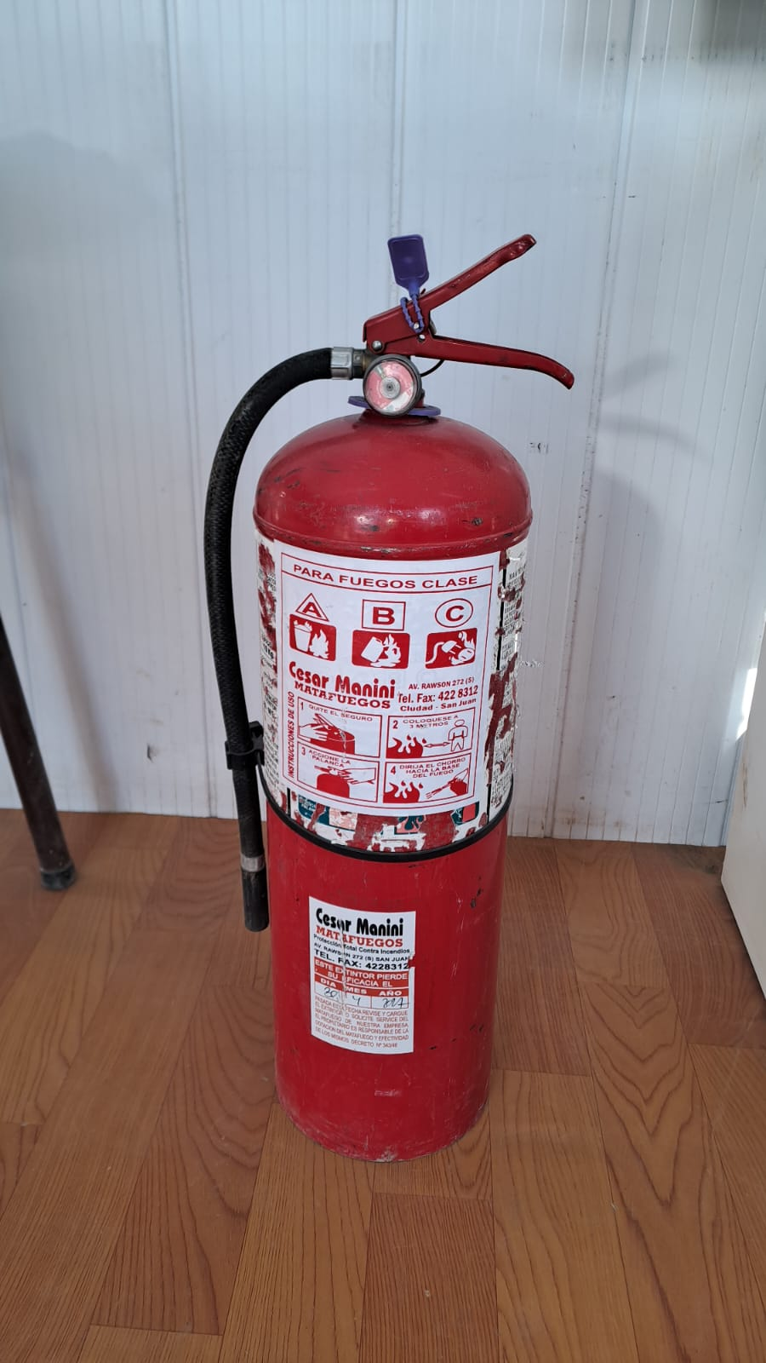  Matafuego incorporado en obra y disponible para la atención inicial ante principios de incendio.  Fecha: 11/09/2026 | Fotografía 2  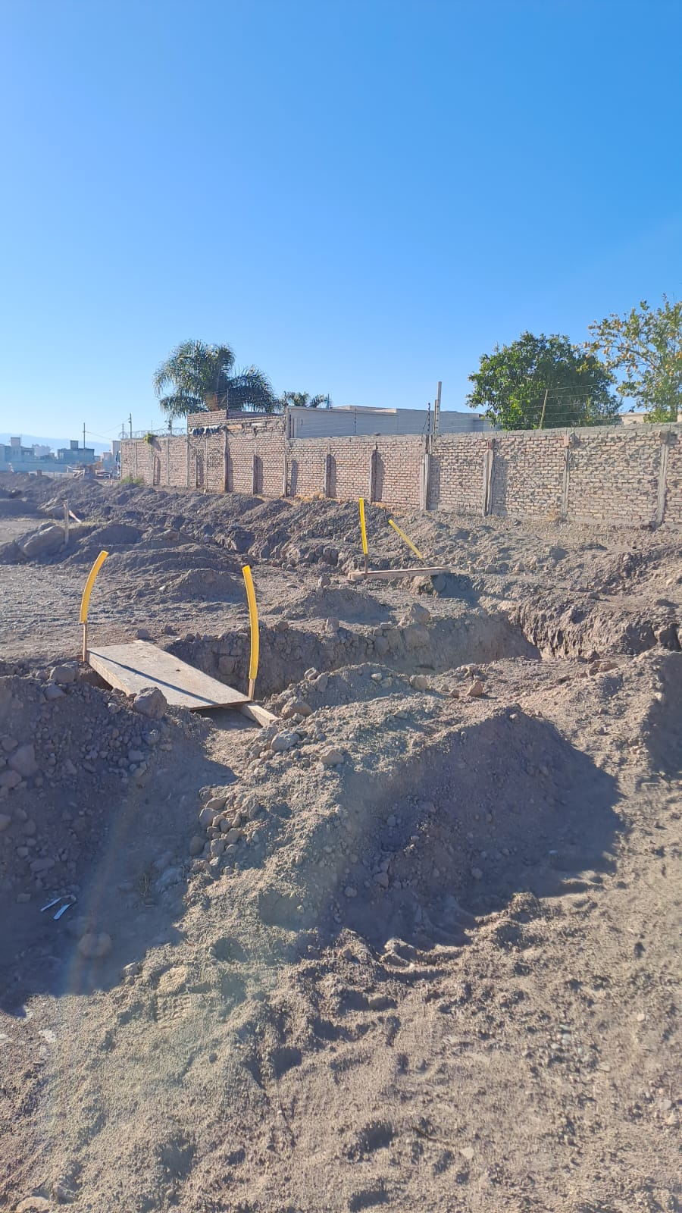  Vista general del sector de excavaciones con pasarelas y medidas de señalización para el cruce seguro.  Fecha: 11/09/2026

REGISTRO FOTOGRÁFICO
Evidencia fotográfica de acciones correctivas y elementos disponibles en obra.
Fotografía 3  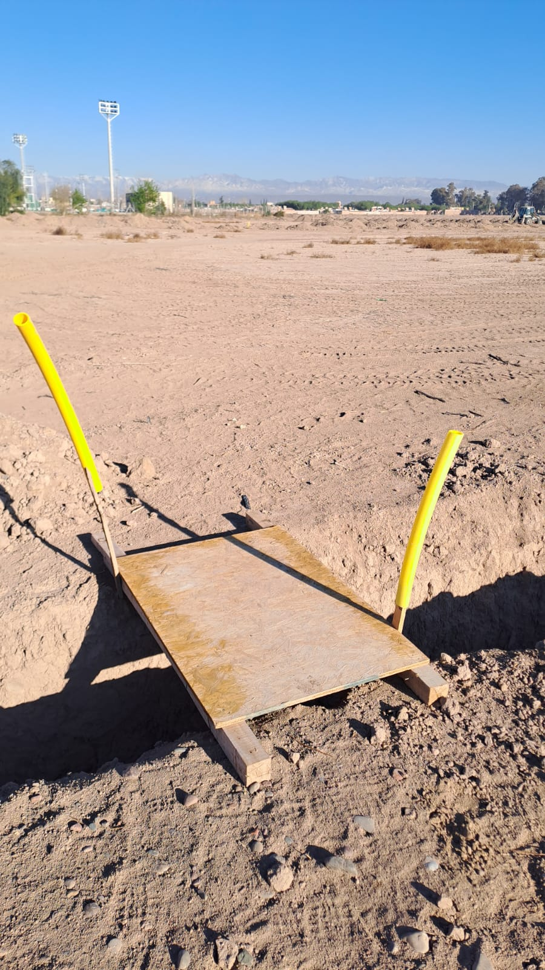  Detalle de pasarela colocada para el cruce seguro sobre zanja abierta.  Fecha: 11/09/2026 | Fotografía 4  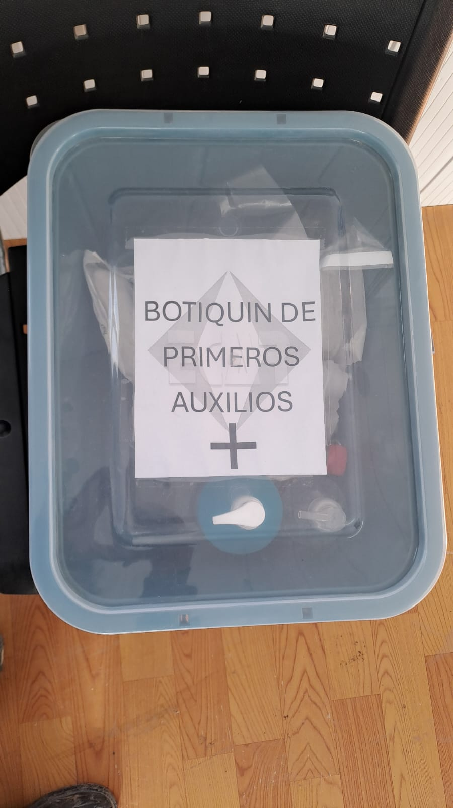  Botiquín de primeros auxilios incorporado en obra y dispuesto para emergencias menores.  Fecha: 11/09/2026

